LECCINO – Gradno 2020 (ni novih podatkov – že obrano)

Vsebnost olja v laboratorijski oljarni

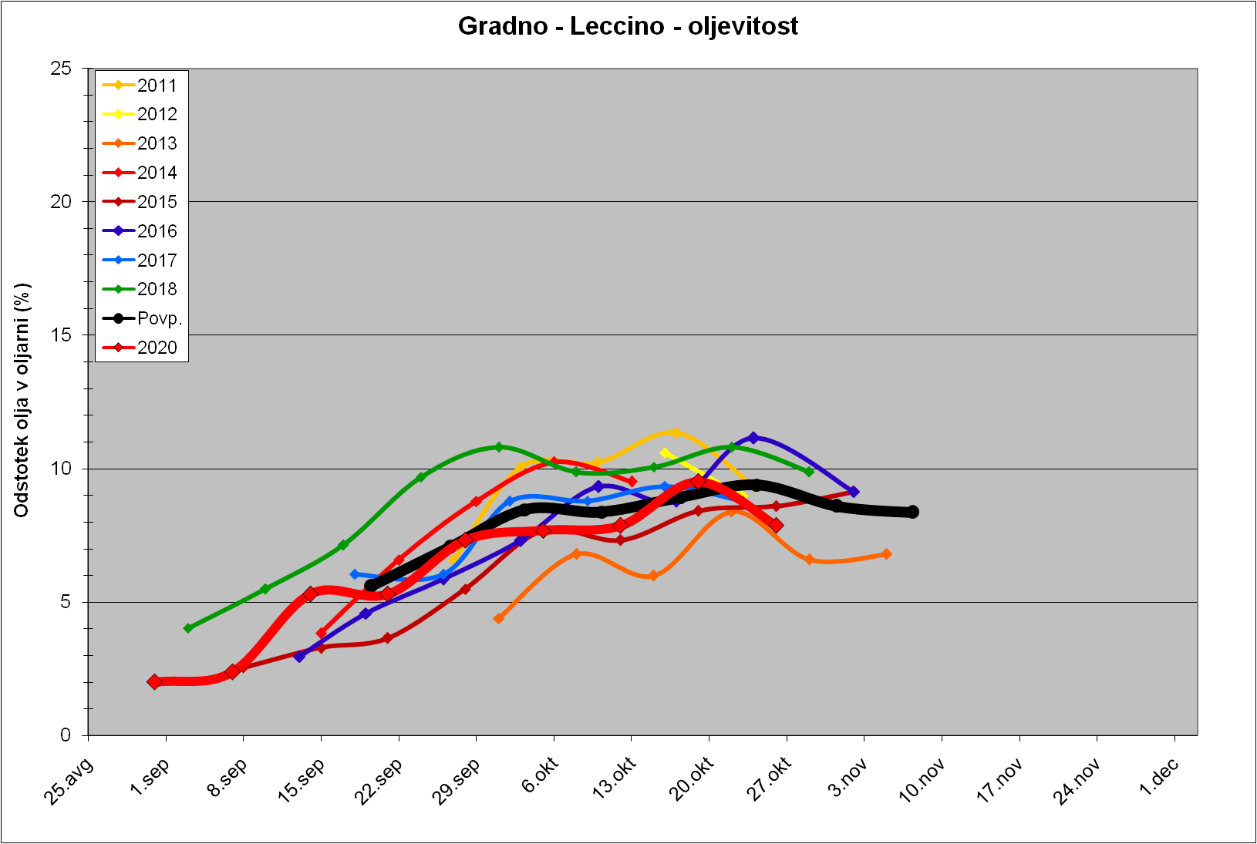

Indeks zrelosti

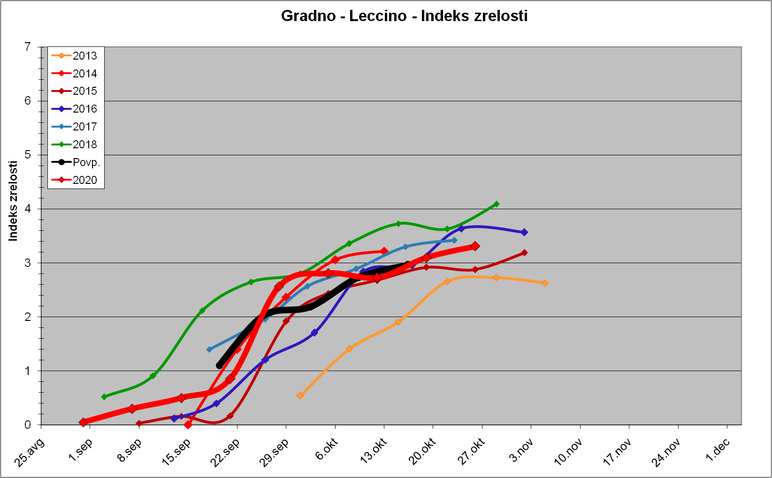

Trdota plodov

